面会制限の緩和について

　日頃より、当施設をご利用いただき、誠にありがとうございます。

　さて、当施設では、新型コロナウィルスの感染状況を踏まえて、入居者様への面会を３月３１日から制限させていただき、その後、６月４日からは「オンライン面会」を実施してきたところですが、この度、下記の通り面会制限を緩和することと致しましたので、ご連絡を申し上げます。

なお、面会制限の全面的な解除には、まだしばらく全国の状況などを注視する必要があるため、皆様方には大変不自由な思いをさせているところですが、何卒ご理解を賜りますようお願い申し上げます。

記

１．面会の方法など

　①直接面会 ⇒山形県に在住の方のみ

・**入居者様と透明なアクリル板越しに面会できます（面会時間は10分程度）。**

|  |
| --- |
| **・面会できる方、人数 → 山形県在住の方。１回の面会は最大３人まで。**  **・面会者の中に１人でも以下に該当する方がいる場合は、面会できません。**  　　→面会日の２週間以内に他県に行ったり、他県からの訪問があった場合。  　　→家族に発熱や呼吸器症状など、体調が優れない方がいる場合。  　　→家族に自宅待機者や感染が疑われる方がいる場合。  **※面会される方は、必ずマスクを着用して下さい。**  **●山形県内で新型コロナウィルス感染者が発生した場合は、中止とします。** |

　②スマートフォン等によるＬＩＮＥ(ライン)アプリを使ったビデオ通話面会

⇒居住地の制限なし

　　・**直接お会いすることはできませんが、スマートフォン等を使ってご家族の方が**

**入居者様と画面を通してお互いの様子（動画）を見ながら会話をすることができます。**

・**当施設にお出で頂く必要は、ありません。**

**※通話方法などについては、裏面をご覧ください。**

２．「直接面会」、「ビデオ通話面会」の実施曜日、時間帯など

…**月曜日～金曜日（祝日は除く）**

**１枠目→10：00～**、**２枠目→10：20～**、**３枠目→15：00～**、**４枠目→15：20～**

**ただし、水曜日は１枠目と２枠目のみとなります。**

　　…**面会時間は10分まで**。**面会の頻度は入居者様1人につき週１回まで**。

３．「直接面会」、「ビデオ通話面会」の開始日

　　…７月６日(月)から開始します。

４．「直接面会」、「ビデオ通話面会」の予約の開始日

　　…予約は７月１日(水)から受付けます。

**予約申込みは午前9時～午後5時までに電話(０２３５－７８－０９５１)でお願いします**。

※面会当日の予約受付はできませんので、必ず前日午後5時までに予約してください。

５．その他

・「直接面会」、「ビデオ通話面会」とも、面会当日の入居者様の体調不良により、

面会を中止させていただく場合がありますので、ご了承ください。

**LINEのビデオ通話について**



友だち追加方法

右記のQRコードを読み込んで

友だち追加をしてください。

通話方法

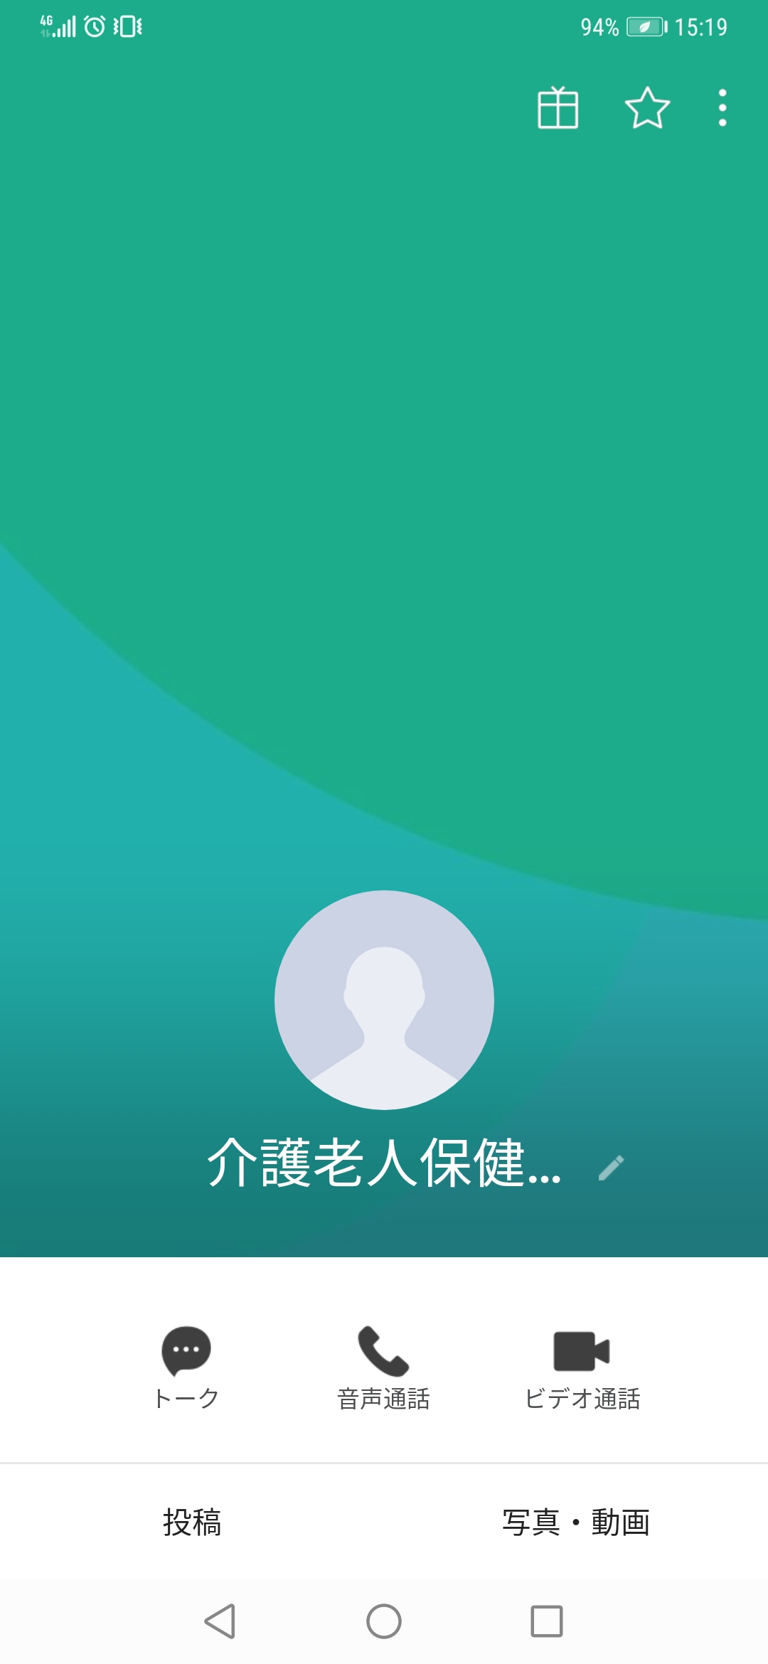

・電話で予約した「ビデオ通話面会」当日の

時間になりましたら、友だち登録した

「介護老人保健施設みずばしょう」の

プロフィール画面の「ビデオ通話」を

押してください。

　・通話が通じましたら、最初に当施設で

ご家族の方の確認をいたします。

※面会は必ず事前に電話で予約してください。

**※ビデオ通話にかかる通信料金は、**

**インターネットを「定額制」で契約している**

**場合は無料ですが、「従量課金制」で契約**

**している場合は、契約内容に応じて通信料金**

**が発生するのでお気をつけください。**

**Wi-Fi環境であれば無料で通話ができます。**